PARECER CONCLUSIVO NO. 0095/2023
Exercício/Ano: | 2023
ENTIDADE: | Associação Cultural e Educacional Ancora de Guarulhos - FILIAL
CNPJ: | 08.793.392/0002-86
Em cumprimento ao artigo 200 da Instrução Normativa 001 de 01 de setembro de 2020 do Tribunal de Contas do Estado de São Paulo, emitimos o PARECER CONCLUSIVO do exercício, sobre a Prestação de Contas dos recursos repassados e aplicados pela Organização da Sociedade Civil, para fins de avaliação quanto à eficácia e efetividade das ações realizadas, e ATESTAMOS:
I - Que durante o exercício relativo à prestação de contas a Organização da Sociedade Civil esteve localizada e em regular funcionamento no desenvolvimento das suas atividades/projetos, condizentes com a sua finalidade estatutária, pactuadas com esta Administração, no endereço que segue:
Endereço: Rua José Pedro da Silva, 210 - Parque Continental II - Guarulhos - SP

Finalidade estatutária: Promoção da ética, da paz da cidadania, dos direitos humanos, da democracia e de outros valores universais, a proteção humana, proteção à família, acolher, assistir, integrar a população em situação de rua com critérios colocando em prática o espírito dos objetivos da assistência social - à proteção à família, à maternidade, à infância, à adolescência, à velhice ou às pessoas
II, III, IV e V - Que cada data de repasse, empenho, número de empenho, valor transferido, saldo anterior, rendimento de aplicação financeira, e o valor total aplicado no objeto, eventuais devoluções de glosa elou ou saldo, o saldo reprogramado para o exercício seguinte, por fonte de recursos, se demonstra segundo cada ajuste, seu respectivo objeto e cada data de prestação de contas apresentadas pela Organização da Sociedade Civil, na forma que segue:
TERMO DE COLABORAÇÃO no 624/2021 Aditivos: .
Objeto: Atendimento de crianças em período integral , na faixa etária de 3 anos e 11 meses por meio de unidades escolares, segundo as diretrizes técnicas da Secretaria de Educação e de acordo com o plano de trabalho aprovado.
Datas das Prestações de Contas Parciais: 15/05/2023; 28/09/2023; 18/01/2024.
Fontes de Recursos | Datas dos Repasses | Números dos Empenhos | Valores Transferidos
CX 0250 - 5793-7 (Corrente) (Municipal) | 18/01/2023 | 21992/2022 | 501.504,72
CX 0250 - 5793-7 (Corrente) (Municipal) | 04/05/2023 | 926/2023 | 11.421,20
CX 0250 - 5793-7 (Corrente) (Municipal) | 04/05/2023 | 927/2023 | 159.896,80
CX 0250 - 5793-7 (Corrente) (Municipal) | 16/05/2023 | 927/2023 | 11.164,18
CX 0250 - 5793-7 (Corrente) (Municipal) | 06/06/2023 | 927/2023 | 114.212,00
CX 0250 - 5793-7 (Corrente) (Municipal) | 29/06/2023 | 927/2023 | 33.492,54
CX 0250 - 5793-7 (Corrente) (Municipal) | 07/07/2023 | 927/2023 | 114.212,00
CX 0250 - 5793-7 (Corrente) (Municipal) | 04/08/2023 | 927/2023 | 114.212,00
CX 0250 - 5793-7 (Corrente) (Municipal) | 12/09/2023 | 926 e 927/2023 | 174.470,88

Fontes de Recursos |  | Datas dos Repasses | Números dos Empenhos |  | Valores Transferidos
CX 0250 - 5793-7 (Corrente) (Municipal) |  | 05/10/2023 | 927/2023 |  | 117.364,88
CX 0250 - 5793-7 (Corrente) (Municipal) |  | 08/11/2023 | 927/2023 |  | 117.364,88
CX 0250 - 5793-7 (Corrente) (Municipal) |  | 06/12/2023 | 927/2023 |  | 117.364,88
Total do Repasse Municipal |  |  |  |  | 1.586.680,96
 | (1) Valor repassado no exercício |  |  |  |  | 1.586.680,96
 | (2) Saldo transportado do exercício anterior |  |  |  |  | 78.606,83
 | (3) Rendimento de aplicação financeira |  |  |  |  | 18.449,66
 | (4) Valor total da Receita (1+2+3) |  |  |  |  | 1.683.737,45
 | (5) Valor das despesas aprovadas |  |  |  |  | 1.601.010,55
 | (6) Valor glosado restituido pela entidade |  |  |  |  | 0,00
 | (7) Saldo |  |  |  |  | 82.726,90
 | (8) Valor glosado de exercício(s) anterior a devolver |  |  |  |  | 0,00
 | (9) Valor glosado no exercício a devolver |  |  |  |  | -314,12
 | (10) Saldo não utilizado, transportado para o exercício seguinte |  |  |  |  | 82.412,78
VI - As atividades desenvolvidas com os recursos próprios e as verbas públicas repassadas se compatibilizam com as metas propostas, bem como os resultados alcançados, cumprindo com o previsto no plano de trabalho.
(X) Sim ( ) Não ( ) Parcialmente
- - Que as partes cumpriram as cláusulas pactuadas no instrumento de parceria, atinentes aos princípios da administração pública, em conformidade com a regulação que rege a matéria.
- - Houve disponibilização, pela entidade do terceiro setor, dos documentos comprobatórios dos gastos efetuados com os recursos da parceria e sua devida contabilização, atestada pelo contador da beneficiária?
(X) Sim ( ) Não ( ) Parcialmente
XI - Estão regulares e disponíveis, os recolhimentos dos encargos trabalhistas, relativos a folha de pagamento da equipe contratada, com ou sem vínculo empregatício, e comprovados mediante guias de recolhimentos autuadas ao processo de prestação de contas?
(X) Sim ( ) Não ( ) Parcialmente
X - Que os comprovantes de gastos contém a identificação da Organização da Sociedade Civil beneficiária, do tipo de cada repasse, do número de cada ajuste e deste Órgão concessor?
(X) Sim ( ) Não ( ) Parcialmente
XIII - Que na sede da concedente existe e funciona o controle interno de forma regular, responsável pela fiscalização dos atos da administração pública, e tem como responsável o Sr.(a) Rodrigo Souza Santos, CPF nQ 359.816.908-60.
XII - Que cada ajuste atende aos princípios da legalidade, impessoalidade, moralidade, publicidade, eficiência e economicidade, a motivação e ao interesse público e social.
- - Que houve visita(s) para fiscalizar, monitorar e avaliar o objeto, conforme relatório(s) de fiscalização, parte integrante do processo desta prestação de contas.
- - Que eventual rateio administrativo de custos indiretos realizado pela entidade do Terceiro Setor foi verificado e avaliado pelo poder público, quanto à razoabilidade, pertinência com o objeto, proporcionalidade e adequação das despesas?
(X) Sim ( ) Não ( ) Parcialmente
Manifestação:
Diante da documentação verificada emitimos Parecer Conclusivo favorável à aprovação das despesas no valor de R$ 1.601.010,55, destacando que a quantia de R$ 82.412,78 será transportada para o exercício de 2024. O valor glosado de R$ 314,12 foi devolvido à conta específica do termo.
CONCLUSÃO

Atesta a prestação de contas como Regular.
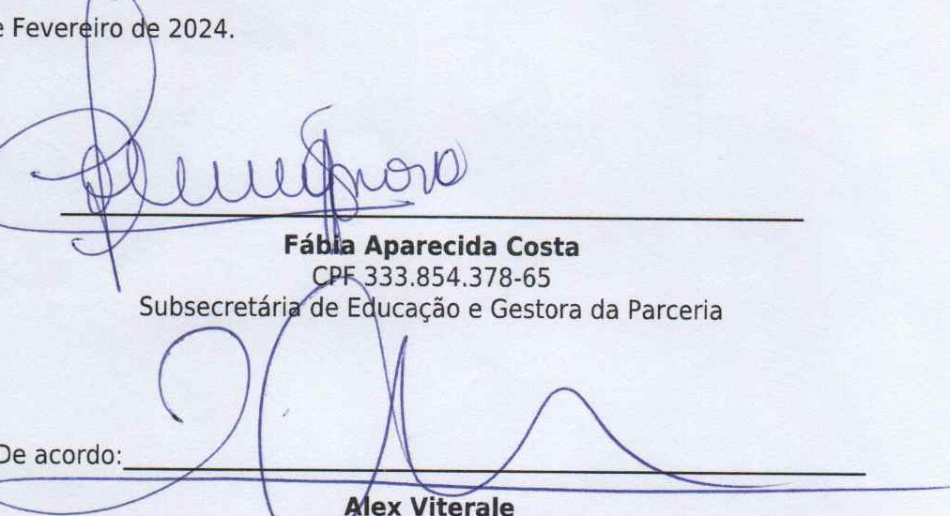
De
ex
Viterale
etário
da
Educação
Guarulhos/SP,
05
de
Proposta(s): 0095/2023

